


Уроки лидерства
Личностное развитие




Тема 1 из 5:
Коммуникация
Уровень 1
Начало беседы
Уровень 2
Подходящие и
Неуместный разговор
Уровень 3
Активное слушание

Добро пожаловать!


Если вы впервые проходите какой-либо из уроков по личностному развитию, прежде чем начать, убедитесь, что вы скачали и прочитали обзор «Начало работы» на веб-сайте: https://resources.specialolympics.org/pd.

Если вы уже прочитали обзор «Начало работы» или завершили один из других уроков по личностному развитию, продолжайте выполнять уроки из этой рабочей тетради, которые вы хотели бы выполнить.

Помните, что эту тему и другие 4 темы в этом наборе ресурсов можно скачать на веб-сайте:
https://resources.specialolympics.org/pd.

Имейте в виду, что вы можете заполнить любую из 5 тем в наборе ресурсов по личностному развитию в любом порядке.

Если у вас есть какие-либо вопросы, обратитесь к местному персоналу программы или региональному персоналу.

Описания тем и чего следует ожидать


Всего существует 5 различных справочников, охватывающих 5 различных тем. В каждой теме будет 3 разных урока.
5 тем и 3 урока в рамках этих 5 тем перечислены ниже.
Тема 1: Коммуникация (ДАННОЕ ПОСОБИЕ)


Уровень 1
Начало беседы
Страница 4
Важно знать, как разговаривать с другими людьми.
Вот что вы узнаете на этом уроке:
Шаги для того, как начать разговор с кем-то Различные темы, которые вы можете использовать при начале разговора
разговор


Уровень 2 Уместные и неуместные разговоры
Страница 24
Важно знать, что нормально или «уместно», а что не приемлемо или «неуместно» при общении с другими людьми.
Вот что вы узнаете на этом уроке:
Когда начинать разговор, а когда подождать
Когда что-то говорить, а когда стоит только думать Какие темы подходят для работы или учебы?


Уровень 3
Навыки активного слушания
Страница 43
Хорошая коммуникация включает в себя как говорение, так и аудирование. Если вы не практикуете навыки «активного слушания», это может привести к непониманию и недопониманию.
Вот что вы узнаете на этом уроке: Что такое «активное слушание»
Почему аудирование является очень важной частью коммуникации 3 способа практиковать «активное слушание»

Уроки лидерства

Коммуникация




Уровень 1:

Начало беседы

Уровень 1

Коммуникация


Начало разговора
Подумайте над этими вопросами:
1.
2.
Как начать разговор с кем-то?
На какие темы вы могли бы с ними поговорить?
Если вы еще не знаете, не переживайте! Этот урок научит вас всем о том, как начать
разговор с кем-то.


Вспомните случай, когда вы не знали, что сказать или сделать, разговаривая с кем-то другим. Расскажите своему наставнику или члену семьи о том, что произошло, или нарисуйте/напишите, что произошло ниже.

Ничего страшного, если общение с другими людьми затруднено. С практикой вы станете лучше!


УЧИТЬСЯ

Коммуникация – это то, как вы отдаете и получаете информацию.
Один из способов общения — это разговор.
Разговор — это когда 2 или более человек по очереди обсуждают одну и ту же тему.
Разговоры — это способ общения с другими людьми.

Начать разговор, особенно с незнакомыми людьми, может быть непросто. Это может заставить нас чувствовать себя некомфортно, и это нормально! Это также может быть весело.


Как ВЫ относитесь к началу разговора с кем-то?
Обведите кругом один!

Помните, что все люди разные, поэтому некоторые люди могут не общаться «традиционно» с помощью вербальной коммуникации.
Некоторые люди могут использовать язык жестов,
вспомогательные речевые технологии и т. д. вместо того, чтобы говорить вербально.
Также имейте в виду, что это нормально, если разговоры не всегда идут точно так, как планировалось.
Продолжайте практиковаться!









Темы
Иногда может быть полезно подумать о том, о чем вы много знаете!
Посмотрите на картинки и обведите кружками предметы, которые вам нравятся.
СПОРТИВНЫЙ | МУЗЫКА | ИГРЫ | ПИЩА
КНИГИ | ИСКУССТВО | КИНО | ДОМАШНИЕ ЖИВОТНЫЕ / ЖИВОТНЫЕ
Подумайте о других вещах, которые вам нравятся или о которых вы много знаете, и напишите или нарисуйте их.

Часть 1: Как начать разговор





Выполните следующие действия, если вы хотите начать разговор
Шаг 1: Поприветствуйте | Шаг 2: Начните тему |  | Шаг 3: Слушайте и отвечайте |  | Шаг 4: Конец
Давайте подробнее рассмотрим каждый шаг!

Шаг 1: Поприветствуйте
Вежливо поприветствовать (поздороваться) с кем-то, прежде чем вы начнете с ним разговаривать.
Способы поприветствовать кого-то
Скажите «Здравствуйте! Меня зовут " Скажите «Здравствуйте! Как ты себя чувствуешь сегодня?»
Сделайте знак или жест, например:
 |  |  |  |  | 
У людей и мест есть разные способы поздороваться!





 | Шаг 2: Начните с темы
Когда вы начинаете тему, полезно подумать о том, что вам нравится или о чем вы много знаете !
Как начать тему
Задать вопрос
- «Какой ваш любимый вид спорта?»
- «Как давно ты играешь в футбол?»
Скажите комплимент
- «Ты фантастический вратарь!»
- «Ты отличный командный игрок!»
Поделитесь фактом
- «Реал Мадрид» - самый успешный футбольный клуб Европы, выигравший 14 титулов Кубка европейских чемпионов/Лиги чемпионов УЕФА!
- «Знаете ли вы, что более 250 миллионов человек по всему миру играют в футбол?»
Можете ли вы придумать что-нибудь еще, что вы могли бы сказать? Добавьте свои идеи, написав или нарисовав их ниже!


Шаг 3: Слушайте и отвечайте
Важно прислушиваться к тому, что говорит другой человек.
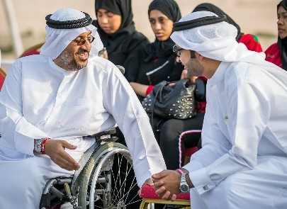


Когда вы отвечаете, вы можете задать вопрос о том, что они сказали, или ответить, сказав:
Прикольно!
Мне нравится ваша идея! Расскажите подробнее.
Шаг 4: Завершите разговор

Важно быть добрым в конце разговора.



Способы завершения разговора

Скажите: «Приятно с вами разговаривать!» Скажите: «Хорошего дня».
Скажите «поговорим с тобой позже!»


Часть 2: Практика
Посмотрите на каждую картинку и подумайте о том, что может происходить. Напишите или расскажите кому-нибудь, кого вы знаете, что говорят люди.

Задать вопрос
Возможные ответы: "Чем ты любишь заниматься в свое удовольствие?" - "Куда ты любишь ходить по любителям?" - "Ты любишь книги или фильмы?"

Скажите комплимент
Возможные ответы: "Ты потрясающий!" - "Спасибо за то, что ты такой полезный!" - "Ты хороший друг."
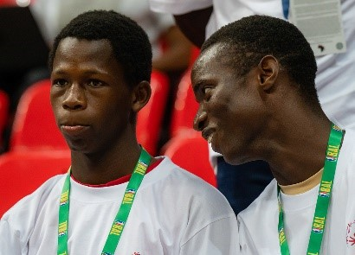
Поделитесь фактом
Возможные ответы: "Это моя любимая игра." - "Эта команда выиграла чемпионат в прошлом году!" - "Я только что устроился на работу!"

Посмотрите на фотографии. Обведите кругом, с какой стороны они начали разговор:
 | Вы такие смешные!
 | Задать вопрос | Скажите комплимент | Поделитесь фактом
 | Какую музыку вы слушаете?
 | Задать вопрос | Скажите комплимент | Поделитесь фактом
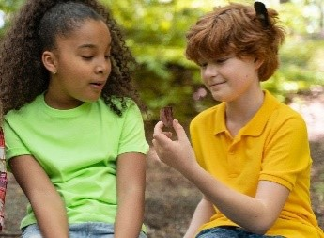 | Мне нравится собирать камни!
 | Задать вопрос | Скажите комплимент | Поделитесь фактом
 | Ваш прыжок был таким высоким!
 | Задать вопрос | Скажите комплимент | Поделитесь фактом
 | Какая ваша любимая книга?
 | Задать вопрос | Скажите комплимент | Поделитесь фактом

Ответы
Вы такие смешные!


Задать вопрос

Скажите комплимент

Задать вопрос

Скажите комплимент

Задать вопрос
Какая ваша любимая книга?
Ваш прыжок был таким высоким!
Какую музыку вы слушаете?
Мне нравится собирать камни!
Задать вопрос Скажите комплимент | Поделитесь фактом

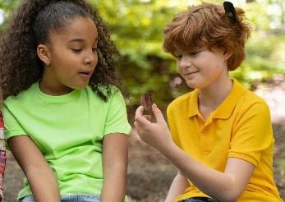

Задать вопрос
Поделитесь фактом

Скажите комплимент Поделитесь фактом

Поделитесь фактом

Скажите комплимент Поделитесь фактом

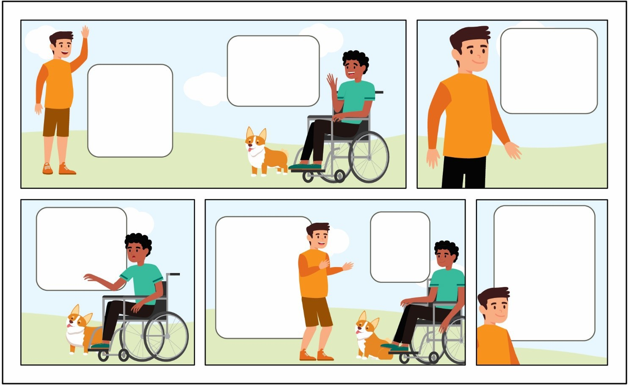
t is
Собака — это я?
k you tting t Pip! Хороший
y.

Контрольная точка урока
Проверьте себя, что вам может понадобиться дальше.

Любой из этих вариантов подходит! Это здорово – сделать выбор, который лучше всего подходит для ВАС!
Обведите кругом, что вы собираетесь делать дальше!
Сделайте перерыв
Обратитесь за помощью
Вернитесь к этому в другой раз
Попробуйте другой уровень
Продолжай
Вы сделали правильный выбор! Вы ПОТРЯСАЮЩИЕ!

Истории
История 1
Давайте проверим, сможет ли Бен запомнить шаги для разговора!

Здравствуйте, Бен! Wha
Я Джейк. твой
Привет! Мой д/о
Имя - Бен!

Это Чем
Зернышко! То есть Уверенный! для le
Классно Ме ПЕ
имя! Мочь Иметь
Я ее ласкаю? да

Y Y Y Y
Обведите кружком ДА или НЕТ.
Здоровался ли Бен с Джейком? |  |  |  | ДА | НЕТ
Бен НАЧАЛ ТЕМУ? |  |  |  | ДА | НЕТ
Бен СЛУШАЛ и РЕАГИРОВАЛ? |  |  |  | ДА | НЕТ
Бен ЗАКОНЧИЛ разговор? |  |  |  | ДА | НЕТ
Ответы
Здоровался ли Бен с Джейком? |  |  |  | ЧС | НЕТ
Бен НАЧАЛ ТЕМУ? |  |  |  | ЧС | НЕТ
Бен СЛУШАЛ и РЕАГИРОВАЛ? |  |  |  | ЧС | НЕТ
Бен ЗАКОНЧИЛ разговор? |  |  |  | ЧС | НЕТ

Давайте посмотрим Историю 2 на следующей странице!

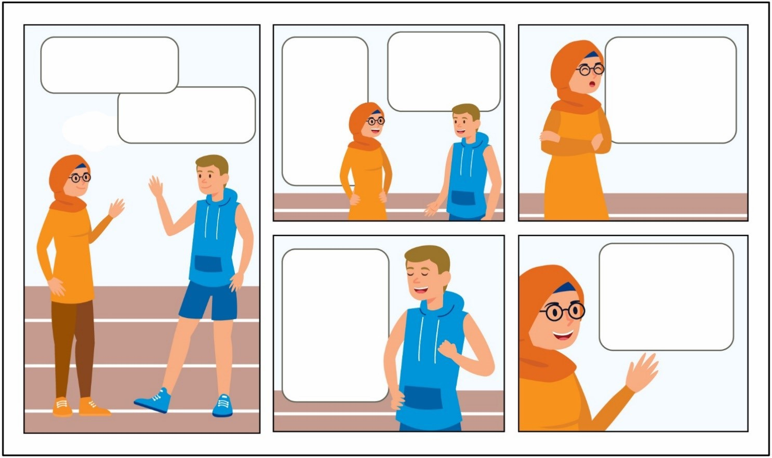
История 2
Сара видит своего друга Марко после встречи на треке и хочет поговорить с ним!

Спасибо!
Привет, Марко! Вы сделали Вы сделали В следующий раз мы
Большой Тоже отлично! должны участвовать в гонках
Привет, Сара! работа в Друг другу!
Гонка !

Я бы Принимаю!
Наслаждайтесь этим! Видеть ты
Я думаю, что завтра
был бы Марко!
Очень близкая гонка!
Обведите кружком ДА или НЕТ.
Поздоровалась ли Сара с Марко? |  | ДА | НЕТ
Сара НАЧАЛА ТЕМУ? |  | ДА | НЕТ
Сара СЛУШАЛА и РЕАГИРОВАЛА? |  | ДА | НЕТ
Сара ЗАКОНЧИЛА разговор? |  | ДА | НЕТ

Ответы
Поздоровалась ли Сара с Марко? |  | ДА | НЕТ
Сара НАЧАЛА ТЕМУ? |  | ДА | НЕТ
Сара СЛУШАЛА и РЕАГИРОВАЛА? |  | ДА | НЕТ
Сара ЗАКОНЧИЛА разговор? |  | ДА | НЕТ
Теперь перейдем к истории 3!
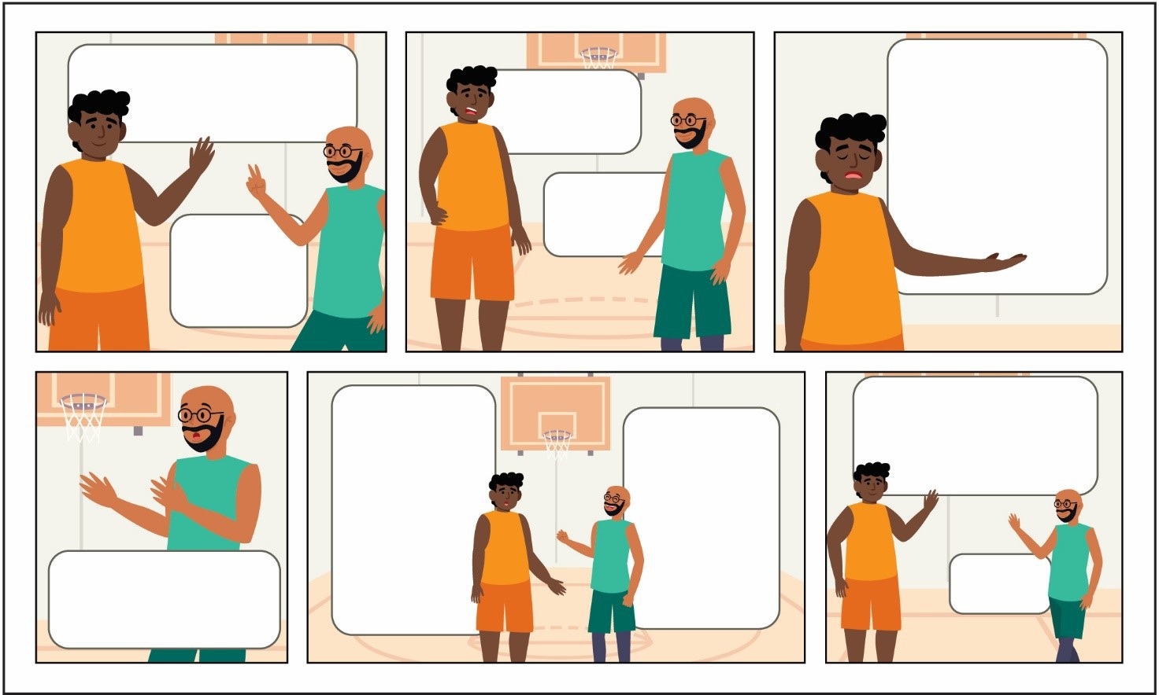
История 3
Тайсон расстроен своим товарищем по команде и решает поговорить с ним после игры.

Привет, Диего, хорошо
игра Сегодня! Мочь мы Я немного
разговаривать? разочарованный
Вы никогда не передавали мяч
Уверенный! Мне.
Спасибо, Тайсон!

Спасибо, Диего.
Увидимся
Мочь ты Завтра, пока!
Передайте мне Да! Хорошо
следующий проходить следующий
игра? игра.
Извините, я это сделал Пока!
не видеть вас.

Обведите кружком ДА или НЕТ.
Поздоровался ли Тайсон с Диего? |  |  | ДА | НЕТ
Тайсон НАЧАЛ ТЕМУ? |  |  | ДА | НЕТ
Тайсон СЛУШАЛ и РЕАГИРОВАЛ? |  |  | ДА | НЕТ
Тайсон ЗАКОНЧИЛ разговор? |  |  | ДА | НЕТ
Ответы
Поздоровался ли Тайсон с Диего? |  |  | ДА | НЕТ
Тайсон НАЧАЛ ТЕМУ? |  |  | ДА | НЕТ
Тайсон СЛУШАЛ и РЕАГИРОВАЛ? |  |  | ДА | НЕТ
Тайсон ЗАКОНЧИЛ разговор? |  |  | ДА | НЕТ
Попробуйте последнюю историю на следующей странице!

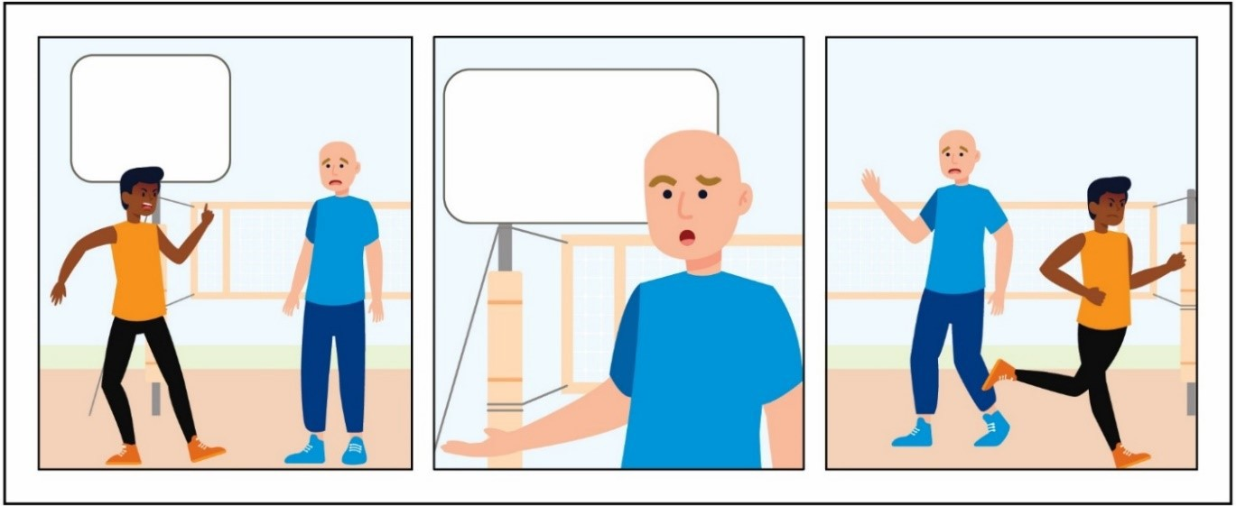
История 4
Итан злится на своего тренера, потому что он не получил много игрового времени в игре.

Я ЕСМЬ ТАК
СУМАСШЕДШИЙ! Итан, почему
Вы с ума сошли?
Обведите кружком ДА или НЕТ.
Здоровался ли Итан со своим тренером? |  | ДА | НЕТ
Итан НАЧАЛ ТЕМУ? |  | ДА | НЕТ
Итан СЛУШАЛ и РЕАГИРОВАЛ? |  | ДА | НЕТ
Итан ЗАКОНЧИЛ разговор? |  | ДА | НЕТ
Ответы
Здоровался ли Итан со своим тренером? |  | ДА | НЕТ
Итан НАЧАЛ ТЕМУ? |  | ДА | НЕТ
Итан СЛУШАЛ и РЕАГИРОВАЛ? |  | ДА | НЕТ
Итан ЗАКОНЧИЛ разговор? |  | ДА | НЕТ
У Итана не было хорошего разговора со своим тренером, потому что он не следовал инструкциям. Тренер Итана мог не понять, что произошло, или он мог быть сбит с толку.

Ваша очередь!
 Напишите или нарисуйте новую историю и помогите исправить разговор Итана со своим тренером, чтобы это был хороший и продуктивный разговор!

Обязательно включите в него все шаги!




Шаг 1: Поприветствуйте
Шаг 2: Начните тему
Шаг 3: Слушайте и отвечайте
Шаг 4: Конец

Активность

Найдите кого-то (члена семьи, тренера или товарища по команде), который соответствует описанию в каждой коробке! Затем напишите их имя внутри коробки. Постарайтесь заполнить как можно больше коробок!
Кто-то, кто...

… Любит путешествовать | … Любит торт | … Любит читать | С. хорошо умеет рассказывать анекдоты | … является единственным ребенком в семье

… Любит играть на гитаре | … имеет кошку в качестве домашнего питомца | С. играет в видеоигры по ночам | … Ненавидит пауков | … Кто любит музыку

… любит спорт | … говорит на двух языках | … Может кататься на скейтборде | … чей любимый цвет розовый | … любит лето

… левша | … у кого есть один брат |   … Кто умеет свистеть | … имеет кудрявые волосы |   … Любит готовить

Общение с людьми — отличный способ познакомиться с ними! Практика поможет вам стать лучше. Вот еще несколько способов практики.
Ролевая игра
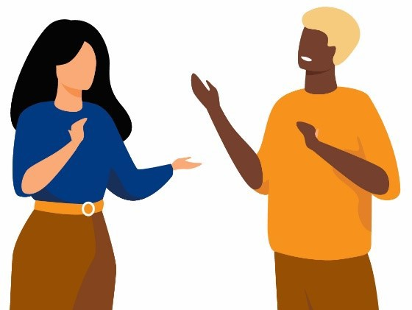
Практикуйтесь в использовании шагов с наставником или другом, разыгрывая различные ситуации!
Интервью

Найдите кого-то нового, кого вы еще не очень хорошо знаете. Спросите их, можете ли вы взять у них интервью (задать вопросы), чтобы узнать о них больше!
Возможные вопросы, которые можно задать:
Какой ваш любимый вид спорта? Какое ваше любимое животное?
Чем вы любите заниматься в свое удовольствие?
Какие фильмы вы любите?

ОТРАЖАТЬ

Напишите или нарисуйте то, о чем узнали на этом уроке!

Итоги урока
- Есть шаги, которые нужно запомнить, когда вы хотите начать разговор! Поприветствуйте, начните тему, слушайте и отвечайте, а затем завершите разговор.
- Вы можете начать разговор, задав вопрос, сказав комплимент или поделившись фактом.

Уроки лидерства

Коммуникация




Уровень 2:

Уместный и неуместный разговор



Регистрация заезда или отзыв
Добро пожаловать на Уровень 2! Прежде чем приступить к этому уроку, посмотрите, сможете ли вы ответить на несколько из приведенных ниже вопросов. Если эти вопросы вызывают у вас трудности, перейдите на уровень 1 и пройдите этот уровень, прежде чем начать этот уровень. Если вы уже прошли Уровень 1 и все еще не знаете ответов ниже, возможно, будет хорошей идеей вернуться и просмотреть их, прежде чем продолжить обучение на Уровне 2.

Какие 2 вопроса вы могли бы задать кому-то в разговоре?

1
2

Каковы 3 важные части общения?

1
2
3

Зарегистрируйся
Проверьте свои ответы
Какие 2 вопроса вы могли бы задать кому-то в разговоре?
Ответы могут включать:
- Какой ваш любимый фильм?
- Что вы ели на обед?
- Как вы любите проводить время?
- Занимаетесь ли вы каким-либо видом спорта?
Каковы 3 важные части общения?
Ответы могут включать:
- Поздороваться или помахать рукой и назвать свое имя.
- Задать вопрос собеседнику.
- Делиться чем-то о себе.
- Сказать что-то приятное.
- Слушать и отвечать.
Если вы смогли ответить на эти три вопроса, перейдите к Уровню 2. Если вы не знали, как на них ответить, перейдите на Уровень 1, чтобы узнать все о том, как начать разговор!

Уровень 2

Коммуникация

Уместный и неуместный разговор

Важно знать, что нормально или «уместно», а что не приемлемо или «неуместно» при общении с другими людьми. Во время этих уроков вы узнаете о:


Когда начинать разговор, а когда подождать.

Когда что-то говорить, а когда стоит только думать. Какие темы подходят для работы или учебы.

Проработайте эти уроки, чтобы изучить и попрактиковать свои разговорные навыки.

Часть 1: Начать или подождать
Когда вы начинаете разговор с кем-то, есть моменты, когда уместно говорить, и есть моменты, когда говорить неуместно.
Узнайте, как решить, когда начинать разговор, а когда подождать.
Посмотрите на ситуации в разделах «Допустимо начать» и «Ожидание начала». Подумайте, почему важно знать разницу.

ОК, чтобы начать разговор |  |  | ПОДОЖДИТЕ, чтобы начать разговор
Ужин в кругу семьи.  Во время ожидания в очереди на аттракцион в парке развлечений с друзьями.  После того как ваш друг закончит свой футбольный матч.  Свободное время после школы закончено. |  |  | Во время пения вашего государственного гимна.  В то время как учитель или тренер разговаривает со всеми.  Если кто-то занят работой над проектом.  Просмотр фильма в кинотеатре.

 Ваша очередь!
Проведите линию от ситуации к правильному квадрату. Посмотрите выше, чтобы проверить свой
Ответы!

ОК, чтобы начать разговор | - Просмотр фильма в кинотеатре.  - Если кто-то занят работой над проектом.  - Свободное время после школы закончено.  - После того как ваш друг закончит свой футбольный матч.  - Ужин в кругу семьи.  - В то время как учитель или тренер разговаривает со всеми.
ПОДОЖДИТЕ, чтобы начать разговор

Теперь прочитайте некоторые новые ситуации и посмотрите, сможете ли вы сопоставить их с «нормально начать» или «подождать, чтобы начать».

ОК, чтобы начать разговор | - Шоппинг с другом.  - Двое друзей разговаривают о чем-то важном.  - Ваш родитель разговаривает по телефону.  - Смотрю футбольный матч.
ПОДОЖДИТЕ, чтобы начать разговор

Ответы
Проверьте и убедитесь, правильно ли вы их сопоставили!

ОК, чтобы начать разговор | Шоппинг с другом.  Двое друзей разговаривают о чем-то важном.  Ваш родитель разговаривает по телефону. Смотрю футбольный матч.
ПОДОЖДИТЕ, чтобы начать разговор

Но почему? Ниже приведены аргументы:
  ОК, чтобы начать разговор |  | ПОДОЖДИТЕ, чтобы начать разговор
- Шоппинг с другом  Непринужденное времяпрепровождение с друзьями — отличное время для начала разговора!  - Просмотр футбольного матча  Ведение разговора во время занятий спортом  Мероприятие может стать интересным способом пообщаться с другом. |  | - Двое друзей разговаривают о чем-то важном.  Лучше подождать, пока разговаривают два человека , чтобы не перебивать их.  - Ваш родитель разговаривает по телефону.  Перебивайте кого-то по телефону только в том случае, если  Это чрезвычайная ситуация.

Часть 2: Думайте об этом или говорите
При разговоре с друзьями есть вещи, о которых уместно говорить, и вещи, о которых неуместно говорить с друзьями.
Узнайте, как решить, когда просто думать об этом, а когда можно, произнесите это в этом уроке.
Пример 1
Ваш друг получает новую стрижку, и вы думаете, что это выглядит как-то странно. Вы хотите сказать: «Твоя стрижка какая-то странная. Мне нравились твои волосы до того, как ты их подстриг.

ОСТАНОВКА
и ДУМАЙТЕ
Это доброе и полезное?
Нет Да
Подумайте об этом Скажите это
Это то, о чем вы должны просто думать, а не делиться. Сказав это, вы можете задеть чувства своего друга, потому что это не по-доброму. Лучший способ помочь вам подумать, стоит ли вам что-то говорить или нет, — это остановиться и подумать о том, как бы вы себя чувствовали, если бы кто-то сказал вам это.

Пример 2
Ваш друг помогает вам написать несколько сложных слов на листе, который вы пишете. Вы хотите сказать: «Спасибо, что помогли мне. Ты хорошо разбираешься в правописании!»

ОСТАНОВКА
и ДУМАЙТЕ
Это доброе и полезное?
Нет Да
Подумайте об этом
Скажите это
Сделать комплимент своему другу или сказать ему что-то приятное – это здорово! Это показывает, что вы цените их и благодарны за то, что они нашли время, чтобы помочь вам. Приятно получить комплимент, поэтому для вас нормально «сказать это» им!

Прочитайте каждую ситуацию ниже.
Поставьте галочку над пузырем с мыслью, если вам нужно просто «подумать об этом», или над пузырем со словом, если вы можете «сказать это».

Ситуация | Подумайте об этом | Скажите это
1. Вы получаете подарок от друга, который не то, что вы хотели. Вы хотите сказать:
«Зачем ты мне это достал? Это не то, чего я хотела!»
2. Вы ходите по магазинам с другом, и он примеряет пару солнцезащитных очков, которые, по вашему мнению, отлично смотрятся на нем. Вы хотите сказать:
«Эти солнцезащитные очки очень хорошо смотрятся на вас. Вы должны их купить!»
3. Ваш товарищ по команде получил награду за лучшее спортивное мастерство, и вы думаете, что должны были получить ее вместо этого. Вы хотите сказать: «Ты хороший товарищ по команде, но я думаю, что я лучше!».
4. Ваша подруга не очень быстро плавает в своем забеге и выглядит уставшей. Вы хотите сказать:
«Мне жаль, что ты не справился. Ты выглядишь усталым, ты в порядке?
5. У вашего друга много прыщей на лице. Вы хотите сказать: «Почему ваше лицо выглядит так? У вас прыщи по всему телу ».

Ответы
Проверьте свои ответы!

Ситуация |  | Подумайте об этом | Скажите это
1. Вы получаете подарок от друга, который не то, что вы хотели. Вы хотите сказать:
«Зачем ты мне это достал? Это не то, чего я хотела!»
 | Причина: Если вы скажете это, ваш друг может почувствовать грусть и плохо. Вы должны сказать: «Спасибо за подарок, я ценю вашу заботливость».
2. Вы ходите по магазинам с другом, и он примеряет пару солнцезащитных очков, которые, по вашему мнению, отлично смотрятся на нем. Вы хотите сказать:
«Эти солнцезащитные очки очень хорошо смотрятся на вас. Вы должны их купить!»
 | Причина: Если вы думаете что-то хорошее о своем друге, вы должны поделиться этим! Это заставит их чувствовать себя хорошо.
3. Ваш товарищ по команде получил награду за лучшее спортивное мастерство, и вы думаете, что должны были получить ее вместо этого. Вы хотите сказать: «Ты хороший товарищ по команде, но я думаю, что я лучше!».
 | Причина: Даже если вы думаете, что должны были выиграть, важно все равно поддержать своего друга. Думайте об этом, а не говорите об этом, это будет добрым способом поддержать своего друга. Если бы вы выиграли, то наверняка захотели бы, чтобы ваш друг порадовался за вас!
4. Ваша подруга не очень быстро плавает в своем забеге и выглядит уставшей. Вы хотите сказать:
«Мне жаль, что ты не справился. Ты выглядишь усталым, ты в порядке?

Причина: Это нормально сказать, что ваш друг выглядит уставшим, и спросить, все ли с ним в порядке. Это показывает, что вы замечаете их и заботитесь о том, как у них дела. Это уместно сказать вслух , особенно другу!
5. У вашего друга много прыщей на лице. Вы хотите сказать: «Почему ваше лицо выглядит так? У вас прыщи по всему телу ».
Причина: Ваш друг, вероятно, уже знает, что у него есть прыщи, и привлечение внимания к ним может заставить его чувствовать себя неловко или некомфортно. Это то, что стоит держать при себе.

Обдумывая их, подумайте о том, как бы вы себя чувствовали или как бы вы хотели, чтобы кто-то разговаривал с вами. Если вы не хотите слышать, как кто-то говорит вам это, вам, вероятно, стоит просто подумать об этом!

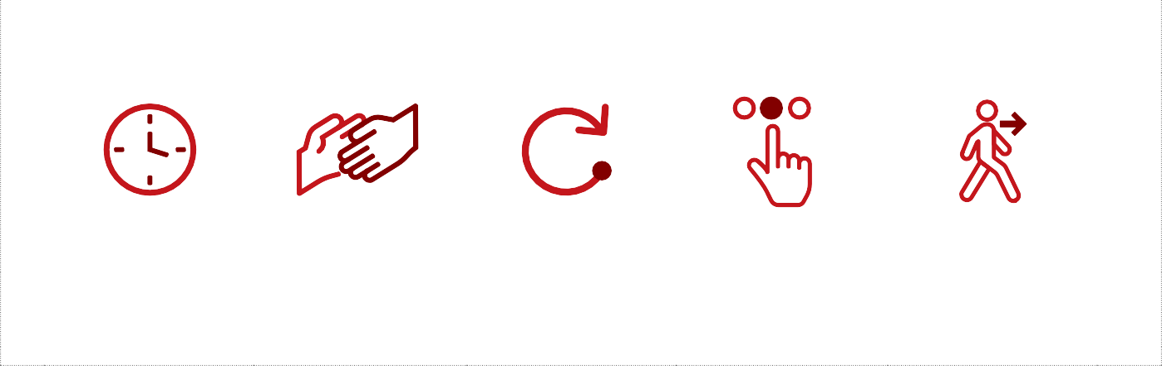

Контрольная точка урока
Проверьте себя, что вам может понадобиться дальше.

Любой из этих вариантов подходит! Это здорово – сделать выбор, который лучше всего подходит для ВАС! Обведите кругом, что вы собираетесь делать дальше!
Сделайте перерыв
Обратитесь за помощью
Вернитесь к этому в другой раз
Попробуйте другой уровень
Продолжай
Вы сделали правильный выбор! Вы ПОТРЯСАЮЩИЕ!

Теперь, когда вы прочитали различные примеры, создайте свой собственный сценарий либо из своей жизни, либо придумайте пример для практики!

Напишите или нарисуйте свой пример здесь:


ОСТАНОВКА
и ДУМАЙТЕ
Это доброе и полезное?
Нет Да


Подумайте об этом

Скажите это



Часть 3: Подходящие разговоры
Когда вы находитесь на работе или в школе, важно вести уместные разговоры. Неподобающий разговор может заставить человека чувствовать себя некомфортно. Темы, о которых вы говорите с близкими друзьями или семьей, будут отличаться от тем, о которых вы говорите с незнакомцами или людьми, которых вы не очень хорошо знаете.
Важный
В перечисленных ниже ситуациях подумайте о коллегах или людях, которых вы знаете в школе, но не являетесь близкими друзьями.

Темы OK для работы или учебы |  | Темы, которые не подходят для работы или учебы
- Я хочу бежать быстрее.  - Спрашивают, как прошли их выходные.  - Делюсь тем, что вы ели на ужин вчера вечером.  - Поприветствуйте своего учителя или начальника словами «Здравствуйте, рад вас сегодня видеть!».  - Делитесь информацией о своем любимом фильме.  - Спрашивают о том, какую еду они любят. |  | - Скажите своему начальнику, коллеге или учителю, что вы считаете их привлекательными.  - Рассказывать о драке, в которую вы вступили со своими родителями.  - Использование ругательств.  - Спрашивать, за кого кто-то голосует.  - Сказать кому-то, что похоже он набрал вес.
Напишите или нарисуйте идею на тему, о которой было бы уместно поговорить на работе или в школе.

Помогите человеку завершить разговор, подходящий для работы или учебы.
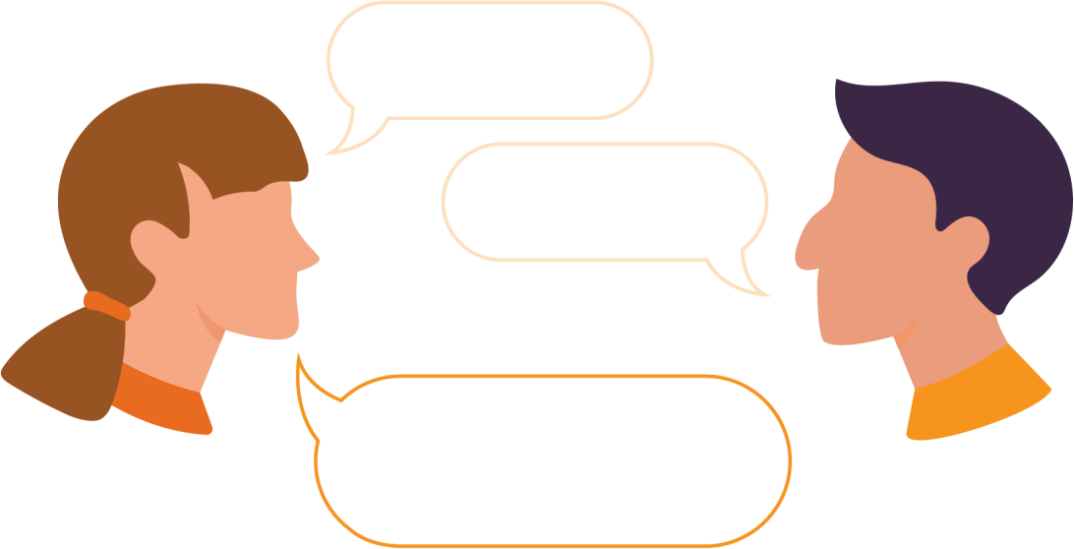
Давайте попробуем!
Привет, Сэм!

Привет, Лора!

Выберите один из них, чтобы продолжить разговор:
Сколько вы весите? | Чем вы занимались в эти выходные?
Правильный ответ
Чем вы занимались в эти выходные? | Когда вы задаете этот вопрос, это позволяет вашему коллеге ответить на вопрос, что ему удобно, и это  поможет вам узнать их поближе!


Давайте попробуем еще одну!
Доброе утро!

Привет! Как прошли ваши выходные?

Выберите один из них, чтобы продолжить разговор:
Прекрасно! Вы видели новый фильм Marvel? | Плохой. Мои родители очень сильно подрались и кричали друг на друга.
Правильный ответ
Прекрасно! Вы видели новый фильм Marvel? | Лучше не делиться информацией из личной жизни с коллегами или людьми, с которыми вы не близки. Этой информацией можно поделиться с близкими друзьями или семьей, но на работе или в школе уместно задать вопрос на более распространенную тему, например, о фильме.

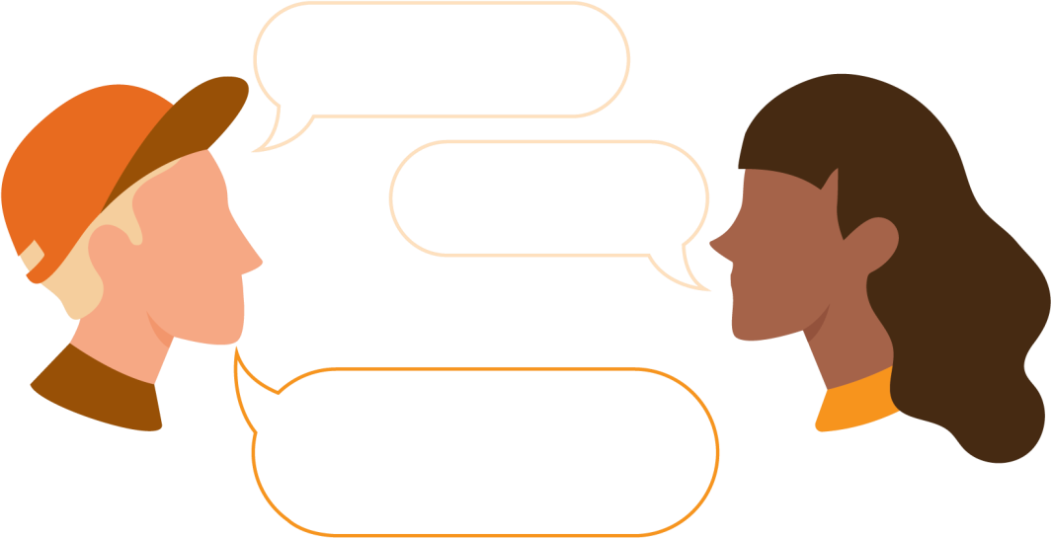
Давайте попробуем еще одну!
Здравствуйте, мистер  Выберите один из них, чтобы продолжить разговор: | с. Кузнец!  Привет!
Я думаю, ты действительно хорошо выглядишь! | Надеюсь, у вас будет отличный день!
Правильный ответ
Надеюсь, у вас будет отличный день! | Никогда не стоит говорить учителю, коллеге или начальнику, что вы считаете их привлекательными. Вы можете сказать им, чтобы они провели отличный день, чтобы показать, что вы уважаете их и будьте добры к ним.

Теперь представьте, что вы разговариваете со своим начальником или учителем, заполните облачки с текстом, чтобы показать подходящий разговор.
ТЫ

ИМ

ТЫ

ОТРАЖАТЬ

Во время этих уроков вы узнали о 3 разных темах. Оглянитесь на урок, чтобы поразмышлять над тем, что вы узнали!
Заполните поле с примером, когда начинать разговор, а когда подождать.
  ОК, чтобы начать разговор |  | ПОДОЖДИТЕ, чтобы начать разговор

Напишите или нарисуйте свой собственный пример.


ОСТАНОВКА
и ДУМАЙТЕ

Это доброе и полезное?


Нет Да

Подумайте об этом Скажите это
Какие 2 темы подходят для работы или школы?
1
2

Поздравляю! Вы прошли 2-й уровень общения.
Вот несколько задач, которые помогут вам практиковать то, что вы узнали!
Выберите 2, чтобы попробовать в ближайшие пару недель.
Представьтесь новому коллеге или однокласснику и заведите с ним разговор.
Поговорите с другом о времени, которое подходит и не подходит для начала разговора
Используйте фразы «подумай об этом» или «скажи это», чтобы решить, что делать в сложной ситуации с другом.
Перечислите 3 подходящие темы, о которых вы можете поговорить с коллегами или друзьями.

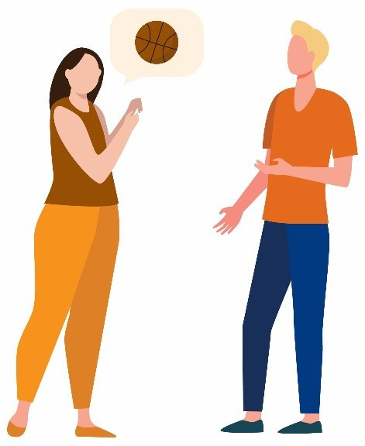
Итоги урока
Важно знать, что уместно, а что неуместно вести разговоры с окружающими.
На этом уроке мы узнали:
- Когда начинать разговор, а когда подождать
- Когда что-то говорить, а когда стоит только думать
- Какие темы подходят для работы или учебы

Уроки лидерства

Коммуникация




Уровень 3:

Навыки активного слушания


Регистрация
Добро пожаловать на Уровень 3! Прежде чем приступить к этому уроку, посмотрите, сможете ли вы ответить на несколько из приведенных ниже вопросов. Если эти вопросы вызывают у вас трудности, перейдите на уровень 1 или уровень 2 и завершите эти уроки, прежде чем начать этот уровень. Если вы уже прошли Уровень 1 и Уровень 2 и все еще не знаете ответов ниже, возможно, будет хорошей идеей вернуться и просмотреть их, прежде чем продолжить обучение на Уровне 3.
Когда будет хорошее время для начала разговора? Когда следует подождать с разговором?
Приведите пример ситуации, когда нормально думать что-то, но не говорить об этом?
Что является примером подходящей темы и примером неподходящей темы для разговора на работе или в школе?

Зарегистрируйся
Проверьте свои ответы
Когда будет хорошее время для начала разговора? Когда следует подождать с разговором?
Ответы могут включать:
Вы можете начать разговор, если человек не занят и у вас обоих есть свободное время. Вам следует подождать с разговором, если кто-то занят, выступает, выступает или находится в кино.
Приведите пример ситуации, когда нормально думать что-то, но не говорить об этом?
Ответы могут включать:
Было бы нормально думать, что новая рубашка вашего друга уродлива, но не нормально говорить об этом своему другу.
Что является примером подходящей темы и примером неподходящей темы для разговора на работе или в школе?
Ответы могут включать:
Подходящей темой может быть спорт, книги или фильмы. Неподходящей темой будет разговор об очень личных вещах, таких как вес тела или внешность.
Если вы смогли ответить на эти три вопроса, перейдите к Уровню 3. Если вы не знали, как на них ответить, перейдите на Уровень 2, чтобы узнать все о подходящих и
Неподобающие вещи говорить или делать в разговоре!

Уровень 3

Коммуникация


Навыки активного слушания

 | Время действия в рабочей тетради | 20 минут
 | О собственном времени для занятий | 10 минут

Эффективная коммуникация включает в себя как говорение, так и аудирование. Если вы не практикуете хорошие навыки аудирования, это может привести к недоразумениям. Этот урок поможет вам освоить и попрактиковаться в этих навыках общения.
Вот что вы узнаете на этом уроке:


Почему слушание является очень важной частью общения. 3 способа практиковать активное слушание.

Часть 1: Разговор
Мария и Лия беседуют
Прочитайте этот личный разговор между подругами Марией и Лией:
Лия: | Хотели бы вы сходить в кино сегодня вечером в 7:30?
Мария: | Да, это было бы весело.
Лия: | Хотите тоже получить еду?  (Лия смотрит на свой телефон, чтобы прочитать текстовое сообщение от мамы, пока Мария говорит.)
Мария: | Да, я хотел бы поесть перед фильмом, потому что я буду голоден. Давайте встретимся у меня дома в 6:30.
Лия: | Прекрасно. Увидимся.
Вот что произошло позже:
- Лия встречается с Марией у нее дома в 7 часов вечера, чтобы пойти в кино.
- Лия говорит Марии, что она только что поела.
- Мария смущена и расстроена.
Вопрос:
Как вы думаете, почему Мария растеряна и расстроена?
Выберите один из них:
- Потому что Лия опаздывает и она уже поела, хотя они договорились встретиться в 6:30 и поужинать вместе.
- Потому что Мария не хочет идти в кино.
- Потому что Лия ела то, что нравится Марии и не покупала ей ничего.
- Все вышеперечисленное.

Правильный ответ
a. Потому что Лия опаздывает и она уже поела, хотя они договорились встретиться в 6:30 и поужинать вместе. |  |  | Она чувствует, что Лия не была хорошим другом , забыв об этом.
Как вы думаете, что произошло? Почему Лия опоздала?
Почему Лия получала пищу без Марии?
Почему Лия не последовала плану встречи в доме Марии в 6:30, чтобы у них было достаточно времени, чтобы вместе поесть, прежде чем пойти в кино?
Прочитайте разговор между Марией и Лией еще раз ниже и подумайте, почему Лия не последовала плану совместного получения еды перед фильмом.
Лия: | Хотели бы вы сходить в кино сегодня вечером в 7:30?
Мария: | Да, это было бы весело.
Лия: | Хотите тоже получить еду?  (Лия смотрит на свой телефон, чтобы прочитать текстовое сообщение от мамы, пока Мария говорит.)
Мария: | Да, я хотел бы поесть перед фильмом, потому что я буду голоден. Давайте встретимся у меня дома в 6:30.
Лия: | Прекрасно. Увидимся.
Лия не слушала |  | Она смотрела в свой телефон и читала сообщение от мамы, когда Мария говорила, поэтому она не слышала Марию, когда та попросила их встретиться в 6:30 и что она хочет, чтобы они поели вместе, прежде чем  кинофильм.
Как можно было избежать этого недоразумения между двумя хорошими подругами, Марией и Лией?

Запишите свои идеи здесь:

Часть 2: Слушание
Мария и Лия слушают друг друга
Прочитайте этот личный разговор между подругами Марией и Лией:
Лия: | Хотели бы вы сходить в кино сегодня вечером в 7:30?
Мария: | Да, это было бы весело.
Лия: | Хотите тоже получить еду?  Мария, мне нужно прочитать это текстовое сообщение от моей мамы. Дайте мне несколько секунд.  (Лия получает текстовое сообщение от своей мамы. Она просит Марию дать ей несколько секунд, чтобы прочитать сообщение, а затем ответить маме. Она быстро пишет маме, а затем просит Марию продолжить то, что он говорил.)  Хорошо, я написал маме, продолжай то, что ты говорила, Мария.
Мария: | Да, я хотел бы поесть перед фильмом, потому что я буду голоден. Давайте встретимся у меня дома в 6:30.
Лия: | Прекрасно. До встречи в 6:30. Мы получим еду, а потом пойдем в кино, верно?
Мария | Да, верно. Тогда до встречи.

Часть 3: Три навыка активного слушания
1. Что изменилось?
Посмотрите еще раз на оба разговора между Лией и Марией в Части 1 и в Части 2.
Чем они отличаются?
Прочитайте или прослушайте и то, и другое и обведите кружком то, что было нового в Части 2, чего вы не прочитали или не услышали в Части 1.
2. Знаете, что изменилось?
На Шаге 2 Мария и Лия практиковали хорошие навыки составления списков.

Понимание типов «хорошего слушания»
  Просмотр | Расскажите говорящему то, что, по вашему мнению, он сказал, но своими словами.  Это способ убедиться, что вы понимаете, что говорит человек, и это показывает ему, что вы слушаете. Это также называется перефразированием.  Пример: Если я правильно вас понял, вы хотите поесть перед фильмом, это верно?
  Покажите, что вы слушаете | Покажите, что вы слушаете и обращаете внимание, устанавливая зрительный контакт или кивая головой. Обратите внимание, что некоторым людям может не нравиться зрительный контакт, но они все равно могут слушать без него.  Когда вы показываете, что слушаете, говорящий может говорить больше и доверять тому, что вы понимаете то, что он говорит. Это также называется быть внимательным.  Примеры: улыбка, кивок головой и зрительный контакт. Если вы не смотрите в свой телефон и не отвлекаетесь на другие вещи вокруг вас , это показывает, что вы уделяете им внимание.
  Задавайте вопросы | Задавайте спикеру вопросы, чтобы вы могли узнать больше о спикере или теме, уточнить или лучше понять то, что он сказал, или закончить разговор.  Примеры: Я правильно понял? Это правильно? Мы получим еду , а потом пойдем в кино, верно?


Контрольная точка урока
Проверьте себя, что вам может понадобиться дальше.

Любой из этих вариантов подходит! Это здорово – сделать выбор, который лучше всего подходит для ВАС!
Обведите кругом, что вы собираетесь делать дальше!
Сделайте перерыв
Обратитесь за помощью
Вернитесь к этому в другой раз
Попробуйте другой уровень
Продолжай
Вы сделали правильный выбор! Вы ПОТРЯСАЮЩИЕ!

Часть 4: Вы попробуйте!
Задание 1
Крис — ваш товарищ по команде Специальной Олимпиады.
Прочитайте высказывания Криса ниже, а затем ответьте на вопросы.
1. Крис: Я люблю играть в баскетбол, но когда мы ездим на соревнования, я скучаю по своим домашним животным.
Вопрос:
Как бы вы ответили Крису, чтобы продемонстрировать умение слушать рецензирования?
Выберите один из них:
- Я также люблю играть в баскетбол и путешествовать!
- Итак, вы любите баскетбол, но не путешествуете, потому что скучаете по своим домашним животным.
- Есть ли у вас домашние животные?

2. Крис: Вы слышали что-нибудь от тренера Терри? Надеюсь, сегодня я в стартовом составе.
Вопрос:
Как бы вы ответили Крису, чтобы показать, что вы слушаете?
Выберите один из них:
- Мне нужно навестить своего друга в другой команде. Пока.
- Это здорово, когда ты в стартовом составе, не так ли? Я надеюсь, что у меня тоже получится начать.
- (Глядя в свой телефон и ничего не говоря.)
3. Крис: Я только что увидел в расписании, что наша игра переносится на другое поле. Я переживаю.
Вопрос:
Как бы вы ответили Крису, чтобы продемонстрировать умение слушать и задавать вопросы?
Выберите один из них:
- Я тоже это видел, но что вас беспокоит в связи со сменой поля?
- В этом нет ничего страшного.
- Если вы переживаете, вы будете играть плохо.

Ответы
1. Крис: Я люблю играть в баскетбол, но когда мы едем на соревнования, я скучаю по своим домашним животным.
Вопрос:
Как бы вы ответили Крису, чтобы продемонстрировать умение слушать рецензирования?
Правильный ответ:
б. Итак, вы любите баскетбол, но не путешествуете, потому что скучаете по своим домашним животным.
Вы сказали Крису то, что, по вашему мнению, сказал Крис, но своими словами. Вы хотели убедиться, что понимаете, что говорит Крис.
Почему бы не ответить на другие вопросы? И вот почему:
a. Я также люблю играть в баскетбол и путешествовать!
Это неплохо сказать, но это не рецензирование. Это возвращает фокус внимания на вас, вместо того, чтобы убедиться, что вы поняли то, что Крис объясняет или описывает.

в. Есть ли у вас домашние животные?
Это показывает, что вы не слушаете. Крис уже заявил, что у него есть домашние животные, и он скучал по ним , когда был на соревнованиях.
2. Крис: Вы слышали что-нибудь от тренера Терри? Надеюсь, сегодня я в стартовом составе.
Вопрос:
Как бы вы ответили Крису, чтобы показать, что вы слушаете?
Правильный ответ
б. Это здорово, когда ты в стартовом составе, не так ли? Я надеюсь, что у меня тоже получится начать. Вы сделали заявление, которое было напрямую связано с тем, что только что сказал Крис, чтобы показать, что вы слушаете. Молодец!
Почему бы не ответить на другие вопросы? И вот почему:
a. Мне нужно навестить своего друга в другой команде. Пока.
Это не очень хорошее общение, потому что вы услышали, как ваш товарищ по команде сказал что-то, что его беспокоило, а затем вы ушли, не ответив.
в. (Глядя в свой телефон и ничего не говоря.)
Это не очень хорошая коммуникация, потому что вы смотрели в свой телефон вместо того, чтобы смотреть и слушать своего товарища по команде.
3. Крис: Я только что увидел в расписании, что наша игра переносится на другое поле. Я переживаю.
Вопрос:
Как бы вы ответили Крису, чтобы продемонстрировать умение слушать и задавать вопросы?
Правильный ответ:
a. Я тоже это видел, но что вас беспокоит в связи со сменой поля?
Вы задали Крису вопрос, чтобы получить больше информации о том, что говорит Крис. Вы хотите узнать больше о том, почему Крис беспокоится.
Почему бы не ответить на другие вопросы? И вот почему:
б. В этом нет ничего страшного.
То, что вы не беспокоитесь об этом, не означает, что Крис ошибается, испытывая беспокойство. То, что вы говорите это, говорит Крису, что его чувства не имеют значения.

в. Если вы переживаете, вы будете играть плохо.
Это, скорее всего, заставит Криса больше волноваться, что не свойственно хорошему товарищу по команде.

Задание 2
Ниже приведены примеры разговоров между двумя товарищами по команде.
Первое предложение является примером того, что кто-то может сказать вам. Пустое место ниже предназначено для того, чтобы вы могли написать или произнести вслух то, что бы вы сказали дальше. Обязательно используйте свои хорошие навыки слушания: «Повторение», «Покажите, что вы слушаете» и «Задайте вопрос»
Просмотр
Детеныш | Мне нравится, когда мы едим здоровые закуски после тренировки, потому что у меня появляются идеи о здоровых закусках, которые можно есть дома.
Ты | (Используйте технику рецензирования)
Покажите, что вы слушаете
Детеныш | Мне нравятся мои товарищи по команде, потому что я чувствую, что мы все заботимся друг о друге на поле и за его пределами .
Ты | (Не говоря ни слова, как вы можете показать Джоуи, что вы слушаете, тем, что вы говорите или делаете?)

Задать вопрос
Детеныш | Я хотел бы больше играть в футбол, но я не знаю, есть ли другие команды в нашем районе.
Ты | (Основываясь на том, что сказал Джоуи, задайте вопрос)

Часть 5: Практика
Пришло время попрактиковаться. Возьмите с собой конспекты из этого урока.
- Найдите двух человек, с которыми можно поговорить 5 минут. Дайте каждому человеку понять, что вы ведете разговор специально для того, чтобы попрактиковаться в новых навыках общения.
- Выберите тему, которая вам нравится, еду, которую вы любите есть, игры, в которые вы играете, фильмы, которые вы смотрели, или виды спорта, которые вам нравятся.
- Ведите беседу, одновременно практикуя свои навыки «повторения», «слушания» и «задавать вопросы».
- После каждого разговора спрашивайте себя:
Что у меня получилось хорошо?
Что я мог бы сделать еще лучше?
Вы также можете задать эти же два вопроса людям, с которыми у вас был разговор.
- Продолжайте практиковаться. Как и все остальное, использование навыков активного слушания требует практики.

Итоги урока
На этом уроке мы узнали:
- Почему при общении с другими людьми слушать так же важно, как и говорить.
- Чтобы продемонстрировать активное слушание, вы можете повторять то, что говорит человек, показывать, что вы слушаете, и задавать вопросы.


Поздравляем с окончанием урока по личностному развитию!
Если вы прошли все 3 уровня по этой теме, пожалуйста, пройдите 5-минутный опрос по этой ссылке или этому QR-коду. Ваш отзыв поможет нам улучшить уроки на будущее и поможет нам решить, какую тему или предмет мы должны создать дальше!
Нажмите или отсканируйте | Или введите в браузере
 | https://bit.ly/3H5v1NU
Не забывайте, что у нас есть еще 4 предмета по личностному развитию, которые вы можете пройти. Если вы не знаете, где их найти, напишите своему сотруднику программы Специальной Олимпиады, и они смогут вам помочь.
Еще раз поздравляем с завершением этого урока. Мы надеемся, что вы многому научились и будете использовать это, чтобы стать лучшим лидером в своем сообществе и в движении Специальной Олимпиады.

